Для решения задания «провести касательную к графику y=x^2 + 2 в точке с абсциссой x0=2» необходимо найти производную y’ = 2x. Далее подставить x0 = 2, чтобы получить наклон в этой точке: k = y’(2) = 4. Далее находим ординату точки касания: y0 = y(2) = 2^2 + 2 = 6. Итого точка касания будет: «(2;6)».
Уравнение касательной к графику в точке (x0,y0): y-y0 = k(x-x0)
Подставим сюда найденные значения: y-6=4(x-2)
Y = 4x – 2
Тогда уравнение касательной: y = 4x – 2
Смысл:
Производная в точке даёт наклон графика — это угловой коэффициент прямой, которая "касается" кривой в этой точке, не пересекая её в малой окрестности.
Теперь перейдём к решению к контексте Python:
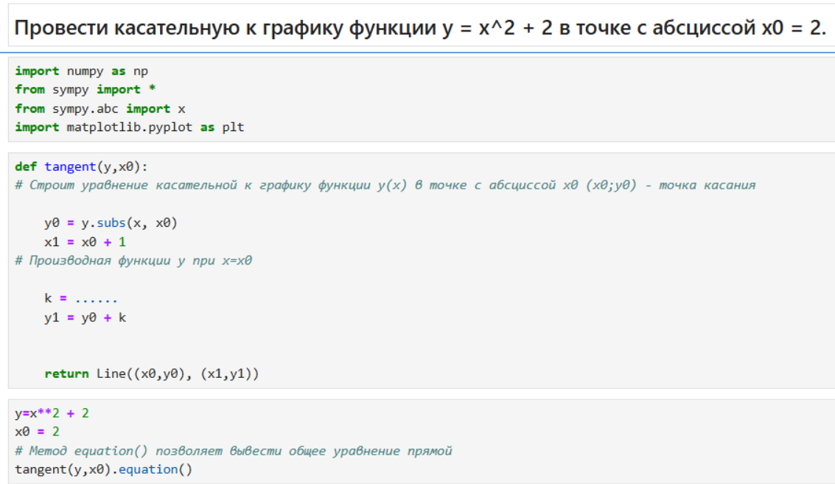
from sympy import symbols, diff, Line, Point, simplify
from sympy.abc import x
import numpy as np
import matplotlib.pyplot as plt
Для удобства напишем две функции, в которые будем отправлять аргументы: tangent_eq, tangent_line
Sympy – библиотека для символьных вычислений (формулы, производные, уравнения).
matplotlib.pyplot – библиотека для построения графиков.

Sympy
Функция | Назначение | Пример
Diff(expr, var) | Вычисляет производную выражения expr по переменной var
Subs(var,value) | Подставляет выражение expr конкретное значение переменной | (2*x).subs(x,3) -> 6
Simplify(exps) | Упрощает выражение (сокращает, раскрывает скобки, упрощает дроби) | Simplify(2*x + x) -> 3*x
Line(Point(x0,y0), slope = k) | Создаёт объект прямой, проходящей через точку (x0,y0) с угловым коэффициентом k.
Equation() у объекта Line возвращает алгебраическое уравнение прямой
t = np.linspace(-1,5, 400) | Создаёт массив из 400 равномерно распределённых точек от -1 до 5. Это ось X для построения
Plt.figure(figsize=(5,4)) | Создаёт окно рисунка 5$×$4 дюйма.
Plt.plot(t,f(t), label=”…”) | Строит кривую. Аргументы: t – массив X, f(t) – массив Y. Label – подпись для легенды.
plt.scatter([x0], [f(x0)], zorder=3) | ставит точку касания. zorder=3 задаёт порядок прорисовки (чтобы точка была поверх линий).
plt.legend() | выводит подписи из параметра label.
plt.grid(True) | сетка на фоне.
plt.xlabel("x"), plt.ylabel("y") | Подписи осей
plt.title("Касательная") | заголовок графика.
Итого:
Diff – находит наклон, subs – подставляет значение, simplify – приводит выражение к простому виду, Line(Point(...), slope=...) → создаёт объект прямой, matplotlib → визуализирует и показывает результат.
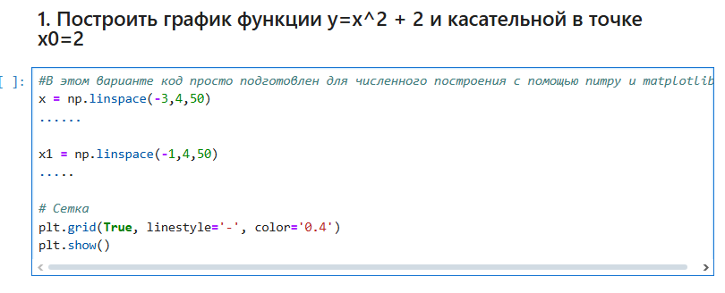
В этом варианте код просто подготовлен для численного построения с помощью numpy и matplotlib.
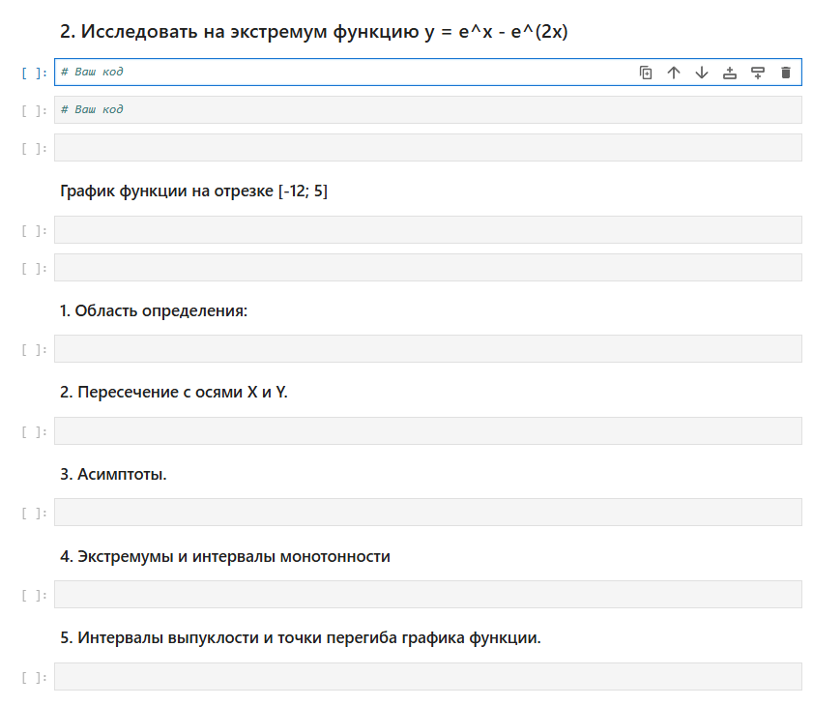
Анализ функции y=exp{x} – exp{2x}:
- Область определения
Проверяем, при каких xвыражение имеет смысл. Здесь только экспоненты exp{x} и exp{2x}, которые существуют для всех действительных чисел.
- Пересечение с осями
С осью OY: подставляем x = 0
y(0) = exp{0} – exp{0} = 1-1 = 0
Точка пересечения (0;0)
С осью OX: приравниваем y = 0
Exp{x} – exp{2x} =0 => e^x (1- e^x) = 0 => e^x = 1 => x =0
Та же точка (0;0)
- Асимптоты
Предел при x-> -oo:
E^x -> 0, e^2x -> 0 => y -> 0
- горизонтальная асимптота y=0 слева.
Предел при x -> +oo:
E^x -> oo, e^2x -> oo, e^2x растёт быстрее => y -> -oo
- справа функция уходит вниз, асимптоты нет
Наклонная: проверяет Lim(x->oo) y/x. Предел бесконечен -> нет наклонной
- Экстремумы и монотонность
Находим первую производную:
y′=ex−2e2x=ex(1−2ex)
Приравниваем нулю:
ex(1−2ex)=0⇒ex=1/2⇒x=−ln2
Проверяем знак производной:
при x<−ln⁡2x < -\ln2x<−ln2: ex<1/2⇒y′>0e^x < 1/2 \Rightarrow y' > 0ex<1/2⇒y′>0 → функция возрастает
при x>−ln⁡2x > -\ln2x>−ln2: ex>1/2⇒y′<0e^x > 1/2 \Rightarrow y' < 0ex>1/2⇒y′<0 → убывает → в точке x=−ln⁡2x = -\ln2x=−ln2 максимум.
yMax​=e^(−ln2)−e^(−2ln2)=1/2 – 1/4​=1/4​
- Выпуклость и точка перегиба
Вторая производная:
y′′=ex−4e2x=ex(1−4ex)y'' = e^x - 4e^{2x} = e^x(1 - 4e^x)y′′=ex−4e2x=ex(1−4ex)
Приравниваем нулю:
ex=1/4⇒x=−ln⁡4e^x = 1/4 \Rightarrow x = -\ln4ex=1/4⇒x=−ln4
Анализ знака:
x<−ln4⇒ex<1/4⇒y′′>0 → выпуклая вверх
x>−ln4⇒y′′<0 → выпуклая вниз → точка перегиба (−ln4; 3/16), потому что y(−ln4)=1/4−1/16=3/16
- График
Строим кривую y = ex – e2x, отмечаем:
(0; 0)
максимум (−ln2; ¼)
перегиб (−ln4; 3/16)
асимптота y=0 при x→−∞
Функция | Описание | Пример
symbols('x', real=True) | X – имя переменной, real=True – ограничение: переменная принадлежит множеству действительных чисел | x = symbols(‘x’,real=True) – теперь x можно использовать в формулах, дифференцировать и т.д
Solveset(y,x,domain = S.Reals) | Решает уравнение y=0 относительно x на заданной области.  Аргументы:  Первое – выражение (например, y или y-5)  Второе – переменная, по которой решаем x  domain – где искать решения (множество значений переменной) | S.Reals – множество действительных чисел  Атрибут объекта S
Limit(expr, var, point) | Expr – выражение, у которого берём предел  var - переменная  point –точка стремления (oo для +бесконечности, -оо для –бесконечности) | limit(exp(x) - exp(2*x), x, -oo) даст 0, потому что оба экспоненциальных члена стремятся к нулю.
domain = S.Reals | Создаёт ссылку на множество всех действительных чисел, чтобы потом использовать при решении уравнений или анализе функций.  Так записывается, потому что S — объект типа SingletonRegistry, где хранятся стандартные математические множества.  Если написать просто Reals, Python не поймёт; нужно указывать, откуда оно взято (S.Reals).

